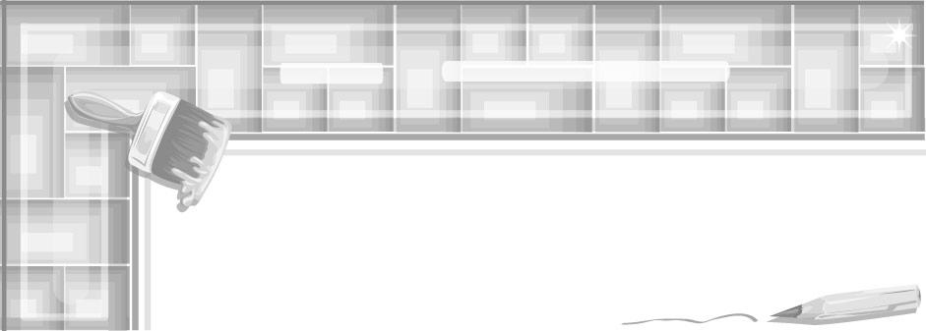
หน่วยการเรียนรู้ที่ 3

2 มิติสู่ 3 มิติ

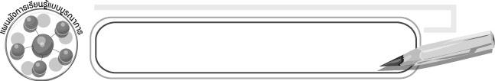
ผังการเรียนรู้แบบบูรณาการ

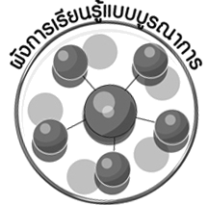
เวลา 12 ชั่วโมง

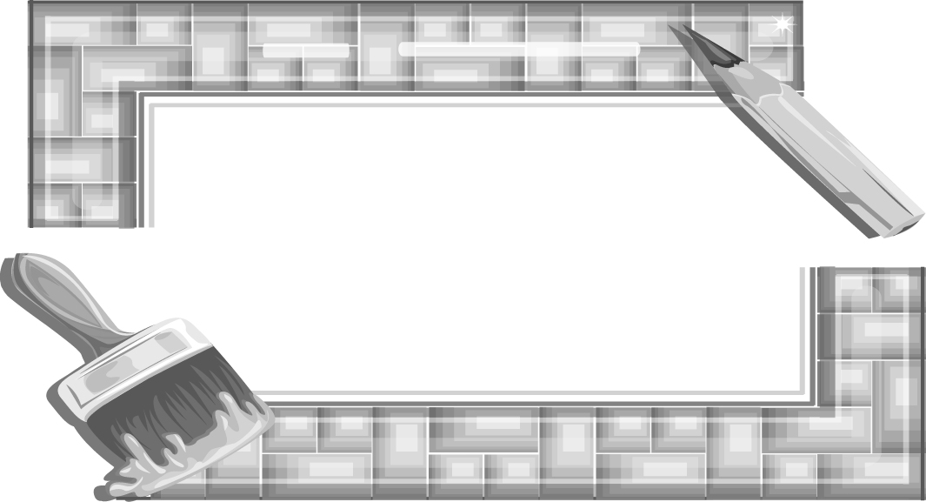
ภาษาไทย
๐ การพูดเล่าเรื่อง
๐ การจับใจความเรื่องที่ฟังจากนิทาน
๐ การพูดอธิบาย

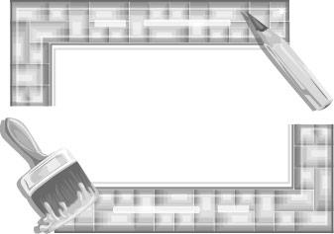

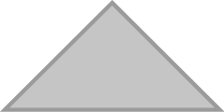
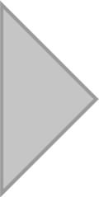
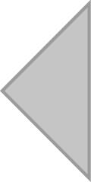
2 มิติสู่
3 มิติ
คณิตศาสตร์
๐ รูปร่าง รูปทรง
วิทยาศาสตร์
๐ การเกิดเงา
๐ สิ่งแวดล้อมรอบตัว
๐ การสำรวจสิ่งแวดล้อมทางธรรมชาติ

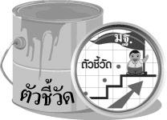

สร้างงานทัศนศิลป์จากรูปแบบ 2 มิติ เป็น 3 มิติ โดยใช้หลักการของแสงเงาและน้ำหนัก
(ศ 1.1 ป.6/3)

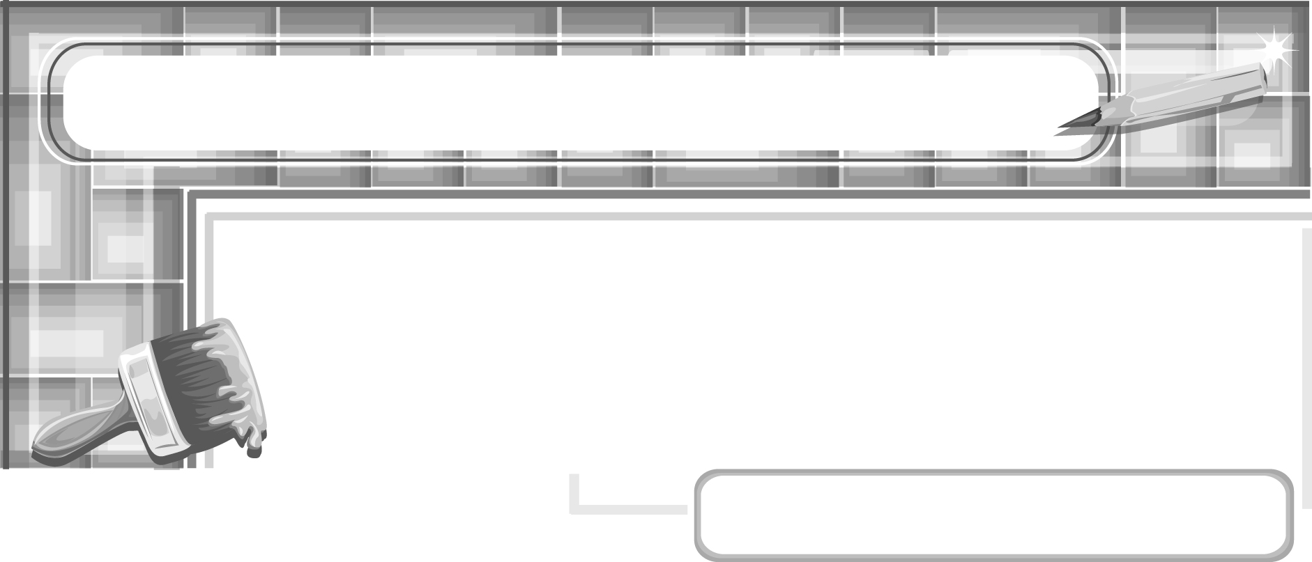
หน่วยการเรียนรู้ที่ 3 2 มิติ สู่ 3 มิติ

แผนการจัดการเรียนรู้ที่ 9
รูป 2 มิติ และรูป 3 มิติ

ชั้นประถมศึกษาปีที่ 6 เวลา 1 ชั่วโมง

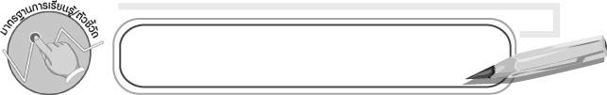
มาตรฐานการเรียนรู้/ตัวชี้วัด

มาตรฐานการเรียนรู้
ศ 1.1 สร้างสรรค์งานทัศนศิลป์ตามจินตนาการและความคิดสร้างสรรค์
วิเคราะห์ วิพากษ์วิจารณ์คุณค่างานทัศนศิลป์ ถ่ายทอดความรู้สึก
ความคิดต่องานศิลปะอย่างอิสระ ชื่นชมและประยุกต์ใช้ในชีวิตประจำวัน
ตัวชี้วัด
ศ 1.1 ป.6/3 สร้างงานทัศนศิลป์จากรูปแบบ 2 มิติเป็น 3 มิติ โดยใช้หลักการของแสงเงา
และน้ำหนัก
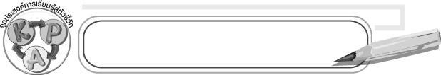
จุดประสงค์การเรียนรู้สู่ตัวชี้วัด

1. อธิบายความแตกต่างระหว่างรูป 2 มิติ และรูป 3 มิติ (K)
2. จำแนกรูป 2 มิติ และรูป 3 มิติ (P)
3. เห็นประโยชน์ของรูป 2 มิติ และรูป 3 มิติ (A)

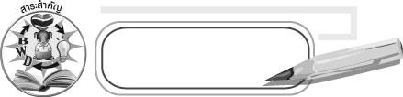
สาระสำคัญ

รูป 2 มิติเป็นรูปที่มีเพียงด้านกว้างและด้านยาว แต่รูป 3 มิติจะเป็นรูปที่แสดงถึงความลึก ความนูน ความหนา

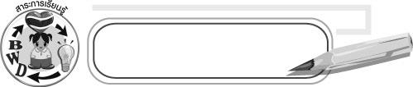
สาระการเรียนรู้

รูป 2 มิติ และรูป 3 มิติ

คุณลักษณะอันพึงประสงค์
มีวินัย
ตัวชี้วัดที่ 3.1 ปฏิบัติตามข้อตกลง กฎเกณฑ์ ระเบียบ ข้อบังคับของครอบครัว โรงเรียนและสังคม

สมรรถนะสำคัญของผู้เรียน
ความสามารถในการสื่อสาร

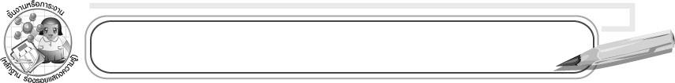
ชิ้นงานหรือภาระงาน (หลักฐาน ร่องรอยแสดงความรู้)

ภาพวาดรูป 2 มิติ และรูป 3 มิติ

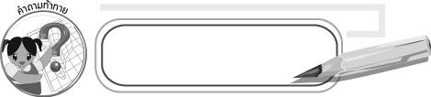
คำถามท้าทาย

รูป 2 มิติ ต่างจากรูป 3 มิติอย่างไร

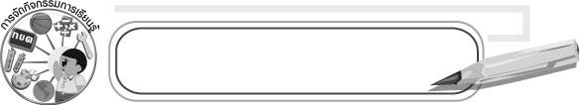
การจัดกิจกรรมการเรียนรู้

1. ครูนำกล่องสบู่หรือกล่องที่บรรจุสิ่งต่าง ๆ มาวางไว้หน้าชั้นเรียน แล้วให้ตัวแทนนักเรียน 3-4 คน ออกมาวาดรูปกล่องบนกระดาน จากนั้นให้นักเรียนร่วมกันพูดสนทนาเกี่ยวกับ
ลักษณะของภาพที่แตกต่างกันของแต่ละคน

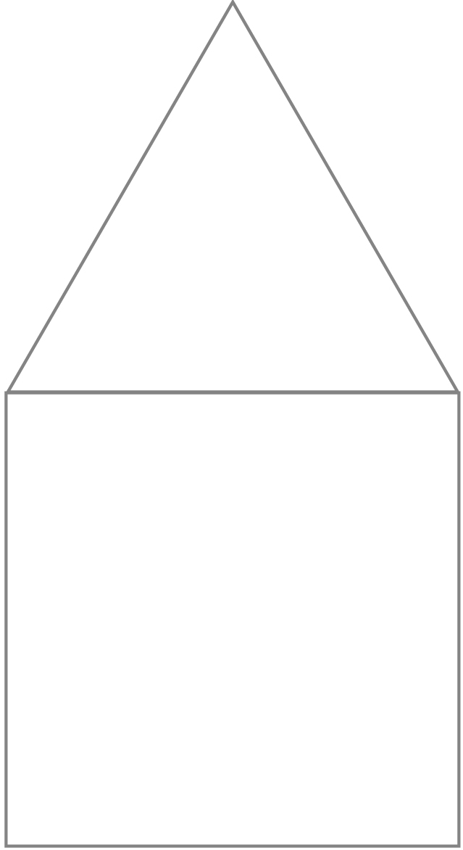
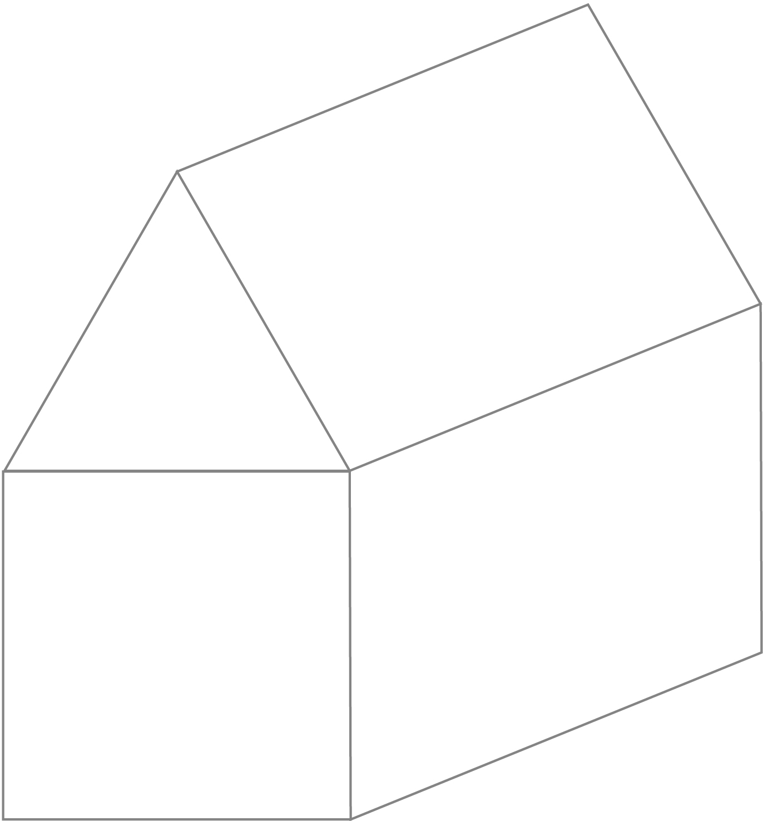
2. ให้นักเรียนสังเกตภาพที่ครูวาดบนกระดาน ดังนี้ จากนั้น แล้วให้นักเรียน เปรียบเทียบความแตกต่างระหว่าง 2 รูป ว่ามีสิ่งใดที่เหมือนกันและสิ่งใดที่ต่างกัน
3. ครูอธิบายว่ารูปแรกเรียกว่า รูป 2 มิติ และภาพที่ 2 เรียกว่ารูป 3 มิติ แล้วให้นักเรียน อธิบายโดยครูให้คำถาม ดังนี้
๐ รูป 2 มิติหมายถึงอะไร (รูปที่มีเพียงด้านกว้างและด้านยาว)
๐ รูป 3 มิติหมายถึงอะไร (รูปที่แสดงได้ถึงความลึก ความนูน ความหนา)
4. ครูวาดรูปบนกระดานแล้วให้นักเรียนทายว่าเป็นรูป 2 มิติ หรือ 3 มิติ
5. ให้นักเรียนแบ่งกลุ่มตามความเหมาะสม จากนั้นให้แต่ละกลุ่มวาดรูป ลงในกระดาษปรู๊ฟแล้วให้ต่อเติมเป็น 3 มิติ อาจใช้สีเทียน หรือสีไม้ก็ได้ โดยให้แปลกและแตกต่างจากกลุ่มอื่น ๆ
6. ให้แต่ละกลุ่มนำเสนอผลงานการวาดรูป 3 มิติ
7. ให้นักเรียนร่วมกันสรุปความรู้ ดังนี้
๐ รูป 2 มิติเป็นรูปที่มีเพียงด้านกว้างและด้านยาว แต่รูป 3 มิติจะเป็นรูปที่แสดงถึงความลึก
ความนูน และความหนา
8. ให้นักเรียนร่วมกันแสดงความคิดเห็นโดยครูใช้คำถามท้าทาย ดังนี้
๐ รูป 2 มิติต่างจากรูป 3 มิติอย่างไร

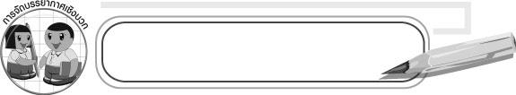
การจัดบรรยากาศเชิงบวก

ให้นักเรียนแบ่งกลุ่มต่อเติมรูป ให้เป็น 3 มิติ โดยให้แปลกและแตกต่างจากกลุ่มอื่น

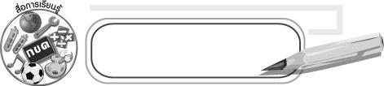
สื่อการเรียนรู้

1. กระดาษปรู๊ฟ
2. สีไม้
3. สีเทียน

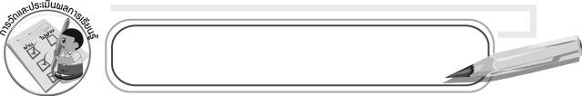
การวัดและประเมินผลการเรียนรู้

1. วิธีการวัดและประเมินผล
1.1 สังเกตพฤติกรรมของนักเรียนในการเข้าร่วมกิจกรรม
1.2 สังเกตพฤติกรรมของนักเรียนในการเข้าร่วมกิจกรรมกลุ่ม
2. เครื่องมือ
2.1 แบบสังเกตพฤติกรรมการเข้าร่วมกิจกรรม
2.2 แบบสังเกตพฤติกรรมการเข้าร่วมกิจกรรมกลุ่ม
3. เกณฑ์การประเมิน
3.1 การประเมินพฤติกรรมการเข้าร่วมกิจกรรม
ผ่านตั้งแต่ 2 รายการ ถือว่า ผ่าน
ผ่าน 1 รายการ ถือว่า ไม่ผ่าน
3.2 การประเมินพฤติกรรมการเข้าร่วมกิจกรรมกลุ่ม
คะแนน 9-10 ระดับ ดีมาก
คะแนน 7-8 ระดับ ดี
คะแนน 5-6 ระดับ พอใช้
คะแนน 0-4 ระดับ ควรปรับปรุง


ข้อเสนอแนะของผู้บริหารสถานศึกษา

____________________________________________________________________________________________________________________________________________________________________________________________________________________________________________________________________________________________________________________________________________________________________________________________________________________________________________________________________________________
____________________________________________________________________________________________________________________________________________________________________________________________________________________________________________________________________________________________________________________________________________________________________________________________________________________________________________________________________________________
____________________________________________________________________________________________________________________________________________________________________________________________________________________________________________________________________________________________________________________________________________________________________________________________________________________________________________________________________________________
____________________________________________________________________________________________________________________________________________________________________________________________________________________________________________________________________________________________________________________________________________________________________________________________________________________________________________________________________________________
______________________________________________________________________________

ลงชื่อ__________________ (ผู้บริหารสถานศึกษา)
(__________________)
_____/_____/_____

บันทึกหลังการสอน

ผลการจัดการเรียนการสอน
__________________________________________________________________________________________________________________________________________________________________________________________________________________________________________
__________________________________________________________________________________________________________________________________________________________________________________________________________________________________________

ปัญหา/อุปสรรค
____________________________________________________________________________________________________________________________________________________________________________________________________________________________________________________________________________________________________________________________________________________________________________________________________________________________________________________________________________________

แนวทางแก้ไข
____________________________________________________________________________________________________________________________________________________________________________________________________________________________________________________________________________________________________________________________________________________________________________________________________________________________________________________________________________________

ลงชื่อ__________________ (ผู้บันทึก)
(__________________)
_____/_____/_____

